COMUNICATO STAMPA
INAUGURAZIONE SEZIONE PAGNACCO AZIENDA AGRARIA A. SERVADEI 20 giugno 2019

- Storia della presenza dell’Università di Udine a Pagnacco
La sezione di Pagnacco dell’Azienda agraria Antonio Servadei fa parte del Compendio Doidis della Villa ex Rizzani, dal nome dell’omonimo affluente di destra del Cormor, il rio Doidis appunto, che lo attraversa.
Il Compendio Doidis comprende la Villa Rizzani, edificata tra la fine del XIX e gli inizi del XX secolo, che sorge su un’altura dominante l’abitato di Pagnacco; un parco all’inglese, da anni aperto al pubblico, la cui cura è affidata al Servizio regionale per la gestione forestale; i cosiddetti “Rustici” di Villa Rizzani, costituiti da una stalla e altri edifici dell’azienda agraria; i terreni aziendali.
Il complesso immobiliare di Villa Rizzani è passato alla Regione Autonoma Friuli Venezia Giulia nella seconda metà del Novecento. Nel periodo immediatamente successivo al sisma del 1976, l’Azienda agraria ha temporaneamente ospitato i bovini delle stalle locali inagibili per l’evento sismico e poi è stata il centro di raccolta degli attrezzi agricoli tradizionali che sono esposti nel Museo contadino di Fontanabona.
Nel 1982, una parte del complesso immobiliare, comprendente la Villa Rizzani, i Rustici e i terreni aziendali, è stata ceduta in comodato all’allora Facoltà di Agraria dell’Università degli Studi di Udine, per un periodo di 30 anni, fino 30 settembre 2012. In questo periodo, Villa Rizzani è stata la sede del Dipartimento di Scienze Animali, ospitando gli studi e i laboratori di Zootecnica e Veterinaria dell’Ateneo friulano. La stalla, gli altri edifici rurali e i terreni sono stati destinati all’allevamento degli animali utili per lo svolgimento delle attività istituzionali, didattiche e di ricerca scientifica, e della terza missione dell’Università, finalizzata alla promozione e sviluppo dell’agricoltura locale, per il trasferimento tecnologico e il progresso sociale della Regione.
Attualmente, con il rinnovo del comodato a titolo gratuito fino all’anno 2035 senza la Villa Rizzani a cui non era più interessata, l’Università di Udine ha in concessione il complesso aziendale del Compendio Doidis che ospita la Sezione di Pagnacco dell’Azienda agraria sperimentale Antonio Servadei adibita a “Centro per la Zootecnia, l’Acquacoltura e la Gestione e cura della fauna”.

- Descrizione della sezione di Pagnacco dell’Azienda Servadei
La superficie aziendale della Sezione di Pagnacco è caratterizzata da una topografia sostanzialmente pianeggiante del terreno con piccole variazioni di pendenza, presenza di bosco e prati stabili polifiti. L’area si estende per 35 ettari, 4,50 dei quali sono fuori dall’area recintata del compendio e destinati alla produzione di granelle. L’area recintata comprende il Centro aziendale con i vari edifici e ricoveri (stalla, ovile, laboratori di acquacoltura, ecc.) e le ampie superfici destinate al pascolamento del bestiame e alla produzione di foraggio, per complessivi 20,50 Ha. La restante area recintata, corrispondente a circa 9,50 Ha, è costituita da superfici boscate e semi-boscate, non produttive, e strade per la viabilità interna (vedi planimetria sottostante; l’Azienda comprende i lotti perimetrati in rosso).
Il bestiame allevato è composto da piccoli gruppi di animali, utili per le esercitazioni e il tirocinio degli studenti, principalmente dei corsi di laurea triennale in Allevamento e salute animale e di laurea magistrale in Allevamento e benessere animale. Sono compresi: un gregge di pecore di razza Carsolina, due cavalli, un branco di daini e una mandria di bovini delle razze Pezzata Rossa Italiana e Marchigiana e incroci Limousine per Pezzata Rossa. Il sistema di allevamento è semi-estensivo: gli animali hanno a disposizione dei ricoveri (la stalla, l’ovile, la tettoria dei cavalli) per la notte e i periodi meteorologicamente difficili, ma sono abitualmente mantenuti al pascolo, in ampie aree recintate, destinate alle diverse specie.
Le aree boscate e semi-boscate ospitano interessanti presenze faunistiche, costituite da volpi, tassi, lepri e caprioli, oltre a un elevato numero di specie avifaunistiche.
La grande variabilità ambientale e paesaggistica è fruibile attraverso un percorso naturalistico dedicato al compianto Paolo Bertolla, il tecnico aziendale prematuramente mancato all’affetto della moglie e dei tre giovani figli nell’agosto del 2015.
La disposizione spaziale degli elementi aziendali e naturali è apprezzabile nella planimetria schematica sotto riportata.
Le attività di ricerca e sperimentazione in campo animale, che sono essenzialmente svolte dai ricercatori del Dipartimento di Scienze Agroalimentari, Ambientali e Animali, richiedono specifiche autorizzazioni rilasciate da parte del Ministero della Salute e dei Servizi Veterinari regionali, in particolare il riconoscimento ufficiale dell’adeguatezza delle strutture disponibili. La sezione di Pagnacco dell’Azienda Servadei è autorizzata a fungere da “Stabilimento utilizzatore”, quindi a svolgere attività di ricerca, per i pesci, i ruminanti e le nutrie. Inoltre, la sezione di Pagnacco ospita le strutture del “Centro di ricerca e coordinamento per il recupero della fauna selvatica”, recentemente istituito con una legge regionale.
3. Interventi recenti
L’Ateneo udinese ha recentemente realizzato significativi interventi per potenziare le strutture aziendali dedicate alla ricerca, nei settori dell’acquacoltura e della gestione e cura della fauna selvatica.
Utilizzando i fondi del Piano strategico di Ateneo, il Dipartimento di Scienze Agroalimentari, ambientali e animali, al quale l’Azienda agraria sperimentale è stata assegnata dal 2018, ha ristrutturato, dotandolo di moderni impianti di ricircolo dell’acqua, il Laboratorio di acquacoltura che i ricercatori di acquacoltura hanno completato (vasche, sistemi di filtraggio pompe, impianto elettrico) con fondi propri. L’intervento edilizio ha consentito anche di realizzare e arredare un’Aula polifunzionale destinata alle attività didattiche e di formazione e di allestire e arredare l’infermeria per la fauna selvatica. L’Amministrazione Centrale dell’università è quindi intervenuta, attraverso la Direzione servizi operativi, per la ripavimentazione della strada di accesso e del piazzale del centro aziendale e la pitturazione esterna della stalla. Complessivamente, il recente investimento dell’Ateneo friulano per la ristrutturazione del compendio Doidis ha superato i 250.000 euro.
La rassegna degli interventi realizzati nell’ultimo anno e mezzo comprende anche la pulizia e il ripristino di due chilometri della recinzione esterna del compendio, l’allestimento di recinti e voliere per accudire, curare e riabilitare la fauna selvatica (grandi carnivori, rapaci e ungulati) e la costruzione di box ambientalmente arricchiti per il mantenimento in cattività delle nutrie. Si tratta di realizzazioni effettuate in gran parte in economia dal personale aziendale, utilizzando anche i finanziamenti derivati dal progetto regionale per la costituzione del “Centro di ricerca e coordinamento per il recupero della fauna selvatica” e dall’accordo attuativo tra il Dipartimento di Scienze Agroalimentari, Ambientali e Animali e la Regione Friuli Venezia Giulia, finalizzato all’individuazione e sperimentazione, in situ ed ex situ, di prodotti/alimenti bioattivi da somministrare per ridurre il tasso di natalità e riproduzione della nutria (Myocastor coypus).
Grazie all’attività della Direzione centrale risorse agroalimentari, forestali e ittiche - Servizio gestione territorio montano, bonifica e irrigazione della Regione sono stati rimossi i tronchi schiantati dalla tromba d’aria dell’agosto 2017.
4. Progetti e attività in corso nella sezione di Pagnacco dell’Azienda Servadei
La ristrutturazione consentirà innanzitutto di consolidare e ulteriormente sviluppare le attività dei settori scientifici direttamente coinvolti dell’acquacoltura e della gestione e cura della fauna selvatica.
Infatti, i rinnovati locali ed impianti di Acquacoltura contano poche imitazioni in Italia. Oltre a supportare le attività di formazione pratica degli studenti dei corsi di laurea triennale e magistrale e degli specializzandi Veterinari, sono essenziali per la realizzazione dell’attività sperimentale dei ricercatori della sezione di Acquacoltura impegnati in numerosi progetti di ricerca, finanziati da Fondazioni di origine bancaria (Ager 2-Sushin, Nutrifish) , dall’UE (Aquaexcel2010ChiFISH, ERANet.COFASPA MarinAlgae4aqua, Interreg ITA-CRO, AdriaAquaNet) che mirano a saggiare soluzioni mangimistiche sempre più sostenibili per l’itticoltura. Inoltre, i nuovi impianti consentiranno di rafforzare la già ben avviata collaborazione tecnico-scientifica con le industrie del settore, con gli Enti territoriali competenti in materia di Acquacoltura ed in genere con tutti gli operatori del settore.
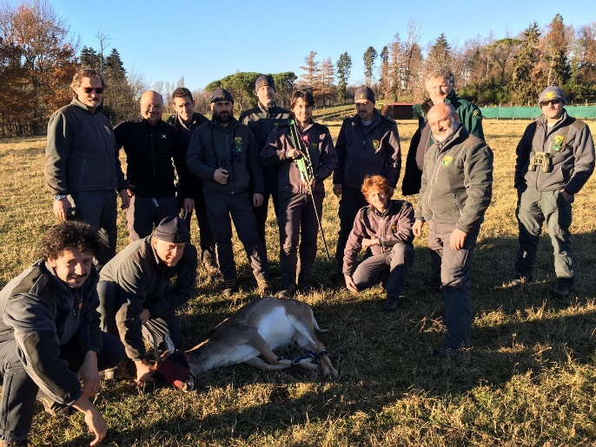
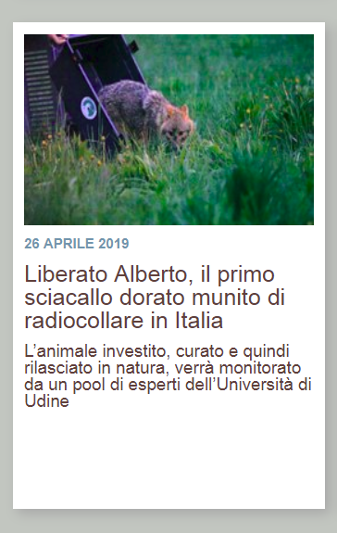
Per quanto riguarda il settore della cura della fauna selvatica, il “Centro di Ricerca e Coordinamento per il Recupero della Fauna Selvatica” (istituito dall’Ateneo friulano nell’Azienda agraria, in base alla LR 31 del 04/08/2017 art. 3 comma 32-34, recante la “Norma di Finanziamento all’Università di Udine per lo svolgimento di attività scientifiche correlate al soccorso della fauna selvatica”) potrà perseguire con rinnovata efficienza i suoi scopi principali, ovvero: creare un network tra i diversi enti coinvolti nel recupero e nella gestione della fauna selvatica sul territorio regionale; rilevare lo stato delle consistenze della fauna selvatica sul territorio; procedere alla creazione di un database per l’informatizzazione dei dati che riguardano gli animali selvatici, rinvenuti in difficoltà o deceduti; fornire un supporto scientifico e tecnico specializzato per I CRAS regionali; mettere a disposizione gli spazi la strumentazioni e le competenze scientifiche per la cura e la riabilitazione di soggetti di particolare interesse biologico (grandi carnivori e rapaci), come recentemente avvenuto con la liberazione del primo sciacallo dorato munito di radiocollare (vedi figura a fianco); promuovere, e organizzare attività didattiche e specialistiche quali corsi di perfezionamento, aggiornamento, formazione e specializzazione, rivolti a tutti gli operatori del settore, come avvenuto a cavallo tra il 2018 e il 2019, con il corso sull'utilizzo del fucile da telenarcosi, a favore dei Carabinieri Forestali di Tarvisio (vedi foto); favorire la diffusione di una cultura sulla fauna e le modalità più adatte per il suo recupero e il reinserimento nell’ambiente naturale.
I partecipanti al corso sull'utilizzo del fucile da telenarcosi. Si è trattato di due giornate di formazione che hanno avuto un buon esito con l'apprezzamento da parte del personale della Regione e dei Carabinieri, sia per quanto riguarda l'iniziativa sia per quanto riguarda le strutture messe a disposizione dall’Azienda Servadei e le potenzialità che la Sezione di Pagnacco offre.
Infine, per quanto attiene la ricerca nel campo della gestione faunistica, nei prossimi mesi è atteso l’arrivo di 20 nutrie che, nell’ambito della citata collaborazione tra il Dipartimento di Scienze Agroalimentari, Ambientali e Animali e la Regione Friuli Venezia Giulia (Delibera 1117 del 16 giugno 2017), saranno mantenute in cattività, per individuare e sperimentare prodotti/alimenti bioattivi capaci di ridurre il tasso di natalità e riproduzione in natura. Inoltre, è programmata la messa a punto di strumenti e tecniche, utili a ridurre l’impatto dei grandi carnivori sulle attività zootecniche e a valutare la relazione tra presenza di carnivori e specie domestiche e selvatiche.
5. Prospettive e auspici per lo sviluppo futuro.
Il contesto ambientale di grande pregio naturalistico nel quale la sezione di Pagnacco dell’Azienda Agraria Sperimentale ‘Antonio Servadei’ è inserita può rappresentare la base sulla quale sviluppare ulteriori iniziative e progetti di ricerca e formazione rivolti al mondo universitario, ma non solo. Ne possono beneficiare le scuole e i cittadini del territorio. Ad esempio, l’Azienda ha già ospitato alcune scolaresche nell’ambito di diversi progetti POM. Le scolaresche hanno sviluppato all’interno dell’Azienda delle esperienze di citizen science con raccolta di informazioni e video sulle specie temporaneamente alloggiate nelle aree di cura e recupero della fauna in difficoltà e delle specie naturalmente presenti nell’Azienda (video dei piccoli di volpe FILACORDA).
Infine, va sottolineata l’importanza della vocazione zootecnica che da sempre caratterizza la sezione di Pagnacco e che si realizza attraverso progetti di ricerca, attività di formazione e trasferimento tecnologico a favore dell’agricoltura regionale in collaborazione con gli allevatori, le loro associazioni, l’ERSA e l’Amministrazione regionale.
Ad esempio, è in programma nell’ambito del PSR 2014-2020: MISURA 16 – COOPERAZIONE, TIPO DI INTERVENTO 16.1.1, la realizzazione del progetto “Miglioramento genetico della rimonta nella Pezzata Rossa Italiana per incrementare il benessere animale, la sostenibilità economica e ambientale nella zootecnia da latte (GenPRI)”, responsabile prof. Giuseppe Stradaioli (in corso di valutazione da parte della Regione FVG). Al progetto partecipano 10 partner tra cui l’ANAPRI e 9 allevatori della Regione. Il progetto si prefigge di utilizzare programmi selettivi di embryo transfer offrendo, tra le altre azioni, la possibilità di recuperare materiale genetico da donatrici a fine carriera stabulate nella Sezione di Pagnacco.
L’inaugurazione della Sezione di Pagnacco dell’Azienda agraria Servadei costituirà una tappa del programma di show cooking e degustazioni guidate, dedicato alla razza bovina Pezzata Rossa Italiana (PRI), realizzato nell'ambito della misura del programma di sviluppo rurale del Friuli Venezia Giulia 2014-20 per la creazione di poli o reti per lo sviluppo di progetti di innovazione aziendale e di filiera. Al programma, assieme ad altri 24 partners regionali, allevatori e imprenditori coordinati da PRI-Servizi, ha preso parte anche il Dipartimento di Scienze Agroalimentari ambientali e animali, che qui ha condotto delle sperimentazioni, volte a migliorare la qualità dietetica dei prodotti della razza nata in Friuli.
Nella sede di Pagnacco dell’Azienda Agraria Sperimentale Antonio Servadei si stanno dunque sviluppando diversi progetti di sicuro interesse per il territorio. Lo testimonia il numero di iniziative richiamate in questi giorni da “QuiUniud”, l’e-magazine dell’Università degli Studi di Udine (vedi figura sottostante)

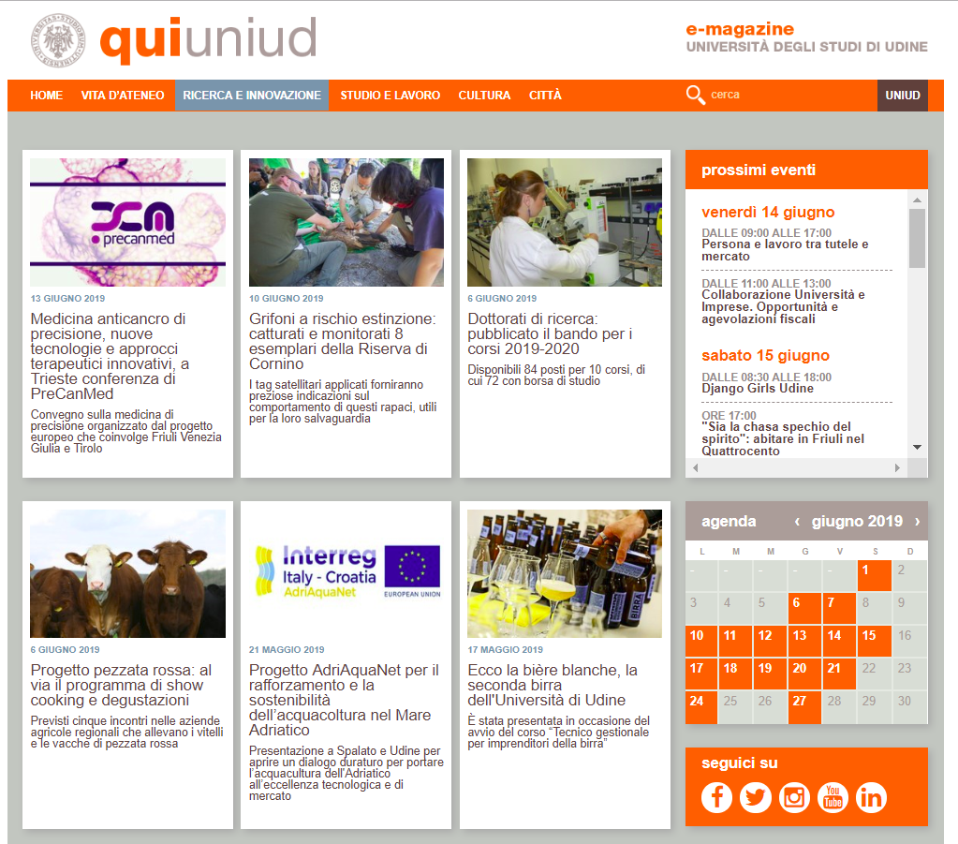

L’inaugurazione vuole essere l’occasione per avviare con i potenziali portatori d’interesse una valutazione delle prospettive di sviluppo dell’Azienda Agraria Sperimentale.
6. Programma dell’inaugurazione
ore 11.00 visita guidata delle strutture e del percorso naturalistico dell’Azienda
ore 12.00 inaugurazione:
saluti e interventi delle Autorità (Magnifico Rettore, Direttore Di4A, Assessore Regionale risorse agricole, Servizi Veterinari, Sindaci di Pagnacco e Udine);
interventi di presentazione degli impianti e delle attività aziendali (prof. Edi Piasentier direttore dell’Azienda agraria, prof. Giuseppe Stradaioli per la riproduzione bovina, prof. Emilio Tibaldi per Acquacoltura, prof. Marco Galeotti per il Centro di ricerca sulla fauna, dr. Stefano Filacorda per il progetto nutrie)
ore 13.00 buffet con assaggio di prodotti aziendali e locali

